МОСКОВСКАЯ ОЛИМПИАДА ШКОЛЬНИКОВ
ПО ТЕХНОЛОГИИ 2016–2017 уч. г.
ОЧНЫЙ ЭТАП
5 класс

Номинация «Техника и техническое творчество»

Техническое задание.
Разработайте чертёж и технологическую последовательность изготовления основания для шахматной фигуры, изображённой на рис. 1.

Рис. 1
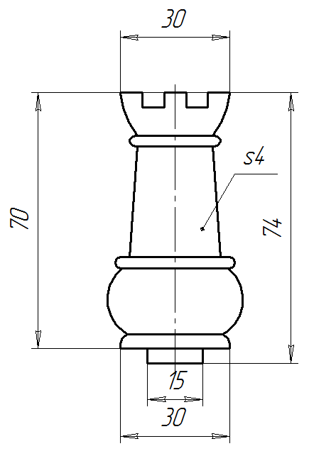
Технические условия.
Материал изготовления: фанера, толщина 4 мм.
Габаритные размеры готовой подставки: диаметр 38 мм, толщина 4 мм.
Размеры паза для крепления шахматной фигуры определите самостоятельно.
Количество изделий: 1 шт.

Задание 1.
Составьте чертёж основания в масштабе 1:1.
1.1. Укажите на чертеже все необходимые для изготовления основания размеры.
1.2. В надписи к чертежу укажите: наименование Вашего изделия, количество, масштаб, материал изготовления.

Заполните лист ответа к заданию № 1.

Задание 2.
Разработайте технологию изготовления основания шахматной фигуры.
2.1. Установите правильную последовательность выполнения технологических операций, необходимых при изготовлении Вашего изделия (пронумеруйте технологические операции от 1 до 9).
2.2. Перечислите инструменты, приспособления и оборудование, необходимые для изготовления Вашего изделия (впишите их в таблицу напротив названия соответствующей технологической операции).
2.3. Необходимые дополнительные сведения о выполняемой технологической операции внесите в колонку «Примечание».
Для разработки технологической последовательности изготовления изделия необходимо заполнить таблицу.

Заполните лист ответа к заданию № 2.

Лист ответа к заданию № 1 код участника _______________

 | №  п/п | Наименование | Кол-во | Масштаб | Материал изготовления
 | 1

Лист ответа к заданию № 2 код участника _______________

№ | Название технологической операции | Применяемые инструменты и приспособления | Примечания (дополнительные сведения  о выполняемой технологической операции)
 | Зачистка поверхностей изделия
 | Разметка контура паза
 | Выпиливание изделия по внешнему контуру
 | Разметка внешнего контура изделия
 | Сверление технологического отверстия для выпиливания паза
 | Подгонка размеров паза под размеры шипа
 | Опиливание внешних кромок изделия
 | Выпиливание внутреннего контура паза
 | Склеивание деталей шахматной фигуры

МОСКОВСКАЯ ОЛИМПИАДА ШКОЛЬНИКОВ
ПО ТЕХНОЛОГИИ 2016–2017 уч. г.
ОЧНЫЙ ЭТАП
6 класс

Номинация «Техника и техническое творчество»

Техническое задание.
Разработайте чертёж и технологическую последовательность изготовления готовальни для разметочных инструментов. Форма и габаритные размеры изделия изображены на рис. 1. Необходимо предусмотреть отверстия для размещения в готовальне карандаша, кернера, чертилки и паза для линейки.
Все центры отверстий для размещения кернера, карандаша и чертилки должны располагаться на одной линии.

Рис. 1
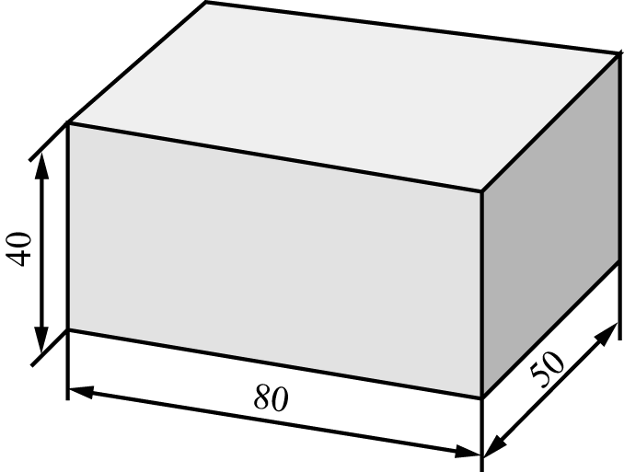

Технические условия.
Материал изготовления: древесина, брусок 50 × 50 × 105 мм.
Габаритные размеры готового изделия: 40 × 50 × 80 мм.
Количество изделий: 1 шт.
Размеры конструктивных элементов для размещения разметочных инструментов определите самостоятельно исходя из следующих характеристик:
кернер – диаметр 7 мм;
карандаш – диаметр 7 мм;
чертилка – диаметр 5 мм;
линейка – толщина 2 мм, ширина 20 мм.

Задание 1.
Составьте чертёж готовальни в масштабе 1:1, состоящий из трёх видов.
1.1. Укажите на чертеже все необходимые для изготовления готовальни размеры.
1.2. В надписи к чертежу укажите: наименование Вашего изделия, количество, масштаб, материал изготовления.

Заполните лист ответов к заданию № 1.

Задание 2.
Разработайте технологию изготовления готовальни.
2.1. Перечислите, какие технологические операции и в какой последовательности необходимо выполнить при изготовлении Вашего изделия.
2.2. Перечислите инструменты, приспособления и оборудование, необходимые для изготовления и отделки Вашего изделия.
2.3. Необходимые дополнительные сведения о выполняемой технологической операции внесите в колонку «Примечание».

Заполните лист ответов к заданию № 2.

Лист ответа к заданию № 1 код участника _______________

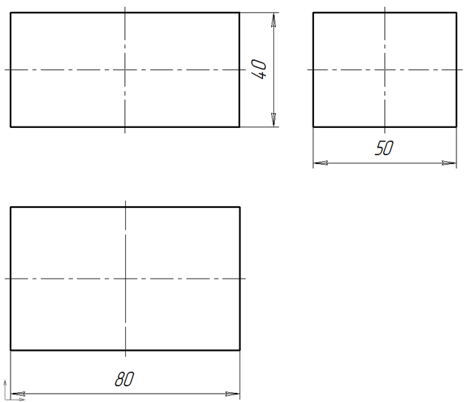

 | №  п/п | Наименование | Кол-во | Масштаб | Материал изготовления
 | 1

Лист ответа к заданию № 2 код участника _______________

№ | Название технологической операции | Применяемые инструменты и приспособления | Примечания (дополнительные сведения  о выполняемой технологической операции)

МОСКОВСКАЯ ОЛИМПИАДА ШКОЛЬНИКОВ
ПО ТЕХНОЛОГИИ 2016–2017 уч. г.
ОЧНЫЙ ЭТАП
7–8 классы

Номинация «Техника и техническое творчество»

Техническое задание.
Разработайте чертёж и технологическую последовательность изготовления поворотной крышки солонки (без использования токарного станка по обработке древесины). Крышка должна поворачиваться вокруг вертикальной оси АВ
в горизонтальной плоскости и не выходить за габариты солонки. Форма и габаритные размеры солонки изображены на рис. 1.
Дополнительно необходимо разработать чертёж ручки для открывания крышки (ручка должна быть изготовлена на токарном станке по обработке древесины).

Рис. 1
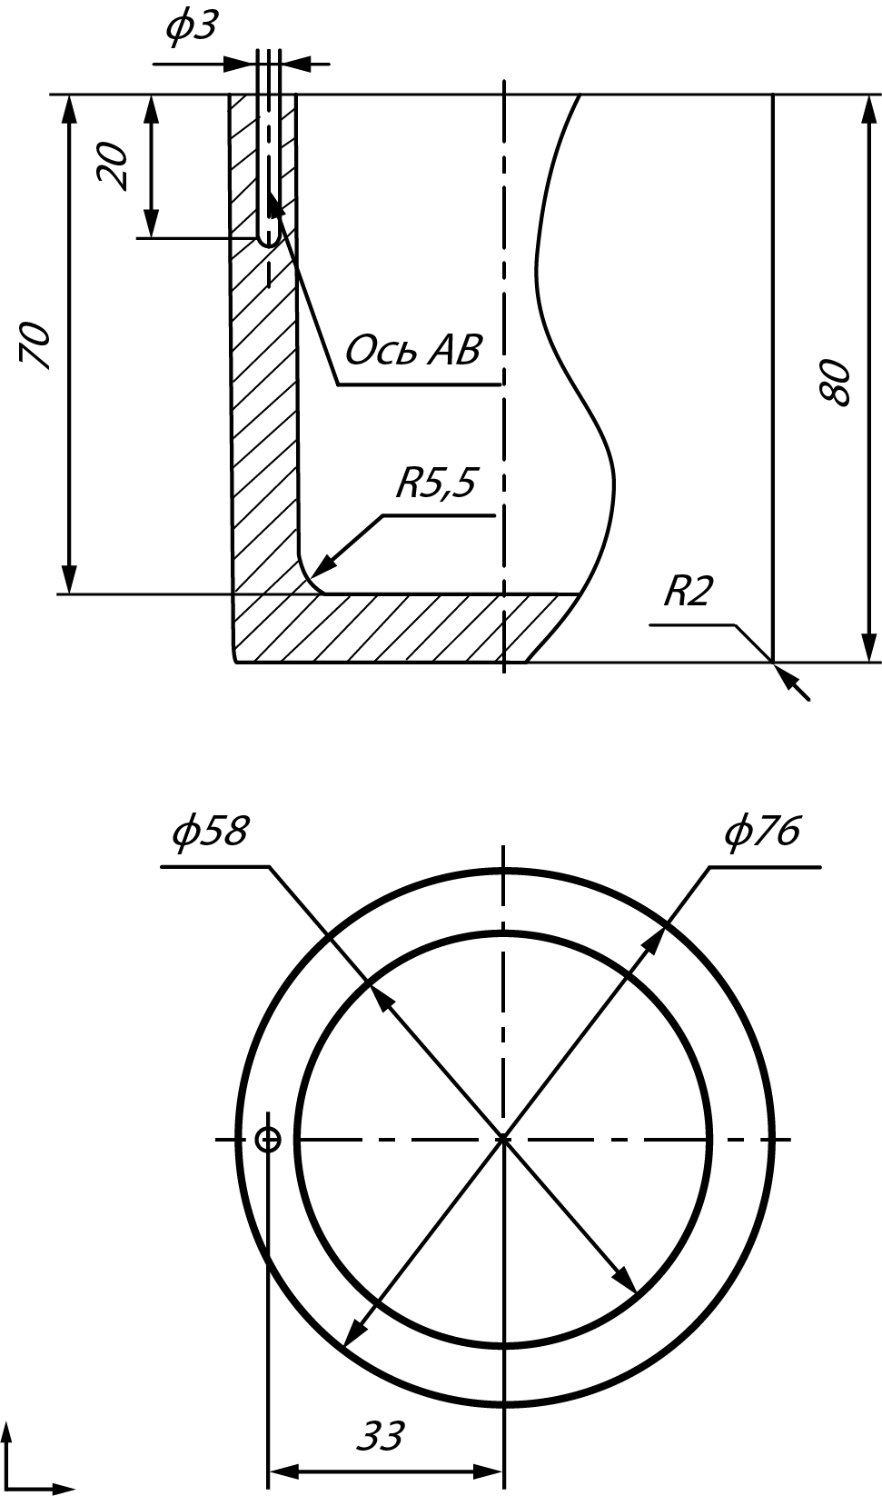

Технические условия.
Материал изготовления крышки: древесина липы, толщина 8 мм.
Габаритные размеры солонки: определите по рис. 1.
Габаритные размеры заготовки крышки: 8 × 100 × 100 мм.
Размеры крышки определите самостоятельно.
Форму и размеры ручки, место её крепления определите самостоятельно.
Способ крепления ручки: круглый шип на клей.
Материал изготовления оси: стальной оцинкованный стержень, диаметр 3 мм, длина 28 мм. Ось крепится в отверстии диаметром 3 мм.
Количество изделий: 1 шт.

Задание 1.
Составьте чертёж крышки солонки.
1.1. Укажите на чертеже все необходимые для изготовления крышки размеры.
1.2. В надписи к чертежу укажите: наименование Вашего изделия, количество, масштаб, материал изготовления.

Заполните лист ответа к заданию № 1.

Задание 2.
Составьте чертёж ручки крышки солонки в масштабе 1:1.
2.1. Укажите на чертеже все необходимые для изготовления ручки крышки размеры.
2.2. В надписи к чертежу укажите: наименование Вашего изделия, количество, масштаб, материал изготовления.

Заполните лист ответа к заданию № 2.

Задание 3.
Разработайте технологию изготовления крышки солонки.
3.1. Перечислите, какие технологические операции и в какой последовательности необходимо применить при изготовлении Вашего изделия.
3.2. Перечислите инструменты, приспособления и оборудование, необходимые для изготовления Вашего изделия.

Заполните лист ответа к заданию № 3.

Лист ответа к заданию № 1 код участника _______________

 | №  п/п | Наименование | Кол-во | Масштаб | Материал изготовления
 | 1

Лист ответа к заданию № 2 код участника _______________

 | №  п/п | Наименование | Кол-во | Масштаб | Материал изготовления
 | 1

Лист ответа к заданию № 3 код участника _______________

№ | Название технологической операции | Применяемые инструменты  и приспособления | Примечания (дополнительные сведения  о выполняемой технологической операции)

МОСКОВСКАЯ ОЛИМПИАДА ШКОЛЬНИКОВ
ПО ТЕХНОЛОГИИ 2016–2017 уч. г.
ОЧНЫЙ ЭТАП
9–11 классы

Номинация «Техника и техническое творчество»

Техническое задание и условия.
На рис. 1 изображены основные детали рамки для фотографии:
– лицевая деталь рамки – 1;
– фотография – 2;
– задняя стенка – 3;
– ножка-опора – 4.
Рис. 1
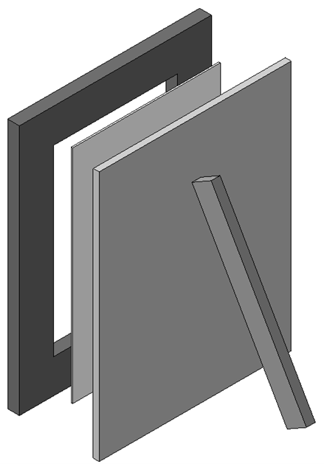

Материал изготовления лицевой детали рамки: доска обрезная строганая, толщина 8 мм.
Материал изготовления задней стенки: фанера, толщина 4 мм.
Материал изготовления ножки-опоры выберите самостоятельно.
При конструировании поворотного механизма ножки-опоры используйте металлический стержень (ось) диаметром 2 мм.

Задание 1.
Разработайте конструкцию откидной ножки-опоры и составьте чертежи деталей откидной ножки-опоры в масштабе 1:1.
1.1. Укажите на чертеже все необходимые для изготовления деталей размеры.
1.2. В надписи к чертежу укажите: наименование деталей, количество, масштаб, материал изготовления.

Заполните лист ответа к заданию № 1.

Задание 2.
Разработайте технологическую последовательность изготовления откидной ножки-опоры рамки для фотографии с использованием ручных столярных инструментов.

Заполните листы ответа к заданию № 2.

Задание 3.
Задайте траекторию перемещения фрезы фрезерного станка с ЧПУ для вырезания по внутреннему контуру окошка для фотографии с заданными размерами (рис. 2), заполнив таблицу с координатами. Координаты положения фрезы указываются в миллиметрах.

Технические условия.
Толщина доски – 8 мм.
Координаты указывают положение оси вращения фрезы.
Начальное положение оси вращения фрезы: X = 0; Y = 0. (Из начального положения фреза должна начинать рабочее движение по оси Y.)
Диаметр фрезы 6 мм.
Размеры окна фоторамки 84 × 124 мм.
Рис. 2
Заполните лист ответа к заданию № 3.

Лист ответа к заданию № 1 код участника _______________

 | №  п/п | Наименование | Кол-во | Масштаб | Материал изготовления

Лист ответа к заданию № 2 код участника _______________

Технологическая последовательность изготовления
откидной ножки-опоры
Изготовление ножки-опоры

№ | Название технологической операции | Применяемые инструменты  и приспособления | Примечания (дополнительные сведения  о выполняемой технологической операции)

Лист ответа к заданию № 2 код участника _______________

Изготовление вспомогательных деталей для крепления ножки-опоры
№ | Название технологической операции | Применяемые инструменты  и приспособления | Примечания (дополнительные сведения  о выполняемой технологической операции)

Лист ответа к заданию № 2 код участника _______________

Сборка изделия
№ | Название технологической операции | Применяемые инструменты  и приспособления | Примечания (дополнительные сведения  о выполняемой технологической операции)

Лист ответа к заданию № 3 код участника _______________

Таблица
X | 0
Y | 0

